**به نام خدا**



**سیستم های نهفته بی درنگ**

پروژه

**استاد: دکتر غلامپور**

**دانشجویان:** حسین انجیدنی 400100746

**تیر ماه** 1403

**در فایل ویدیویی به بررسی عملکرد برنامه پرداختیم، اکنون به سراغ بررسی کمی تکنیکال تر میرویم.**

**Sound Event Detector:**

**فایل Main.py:**

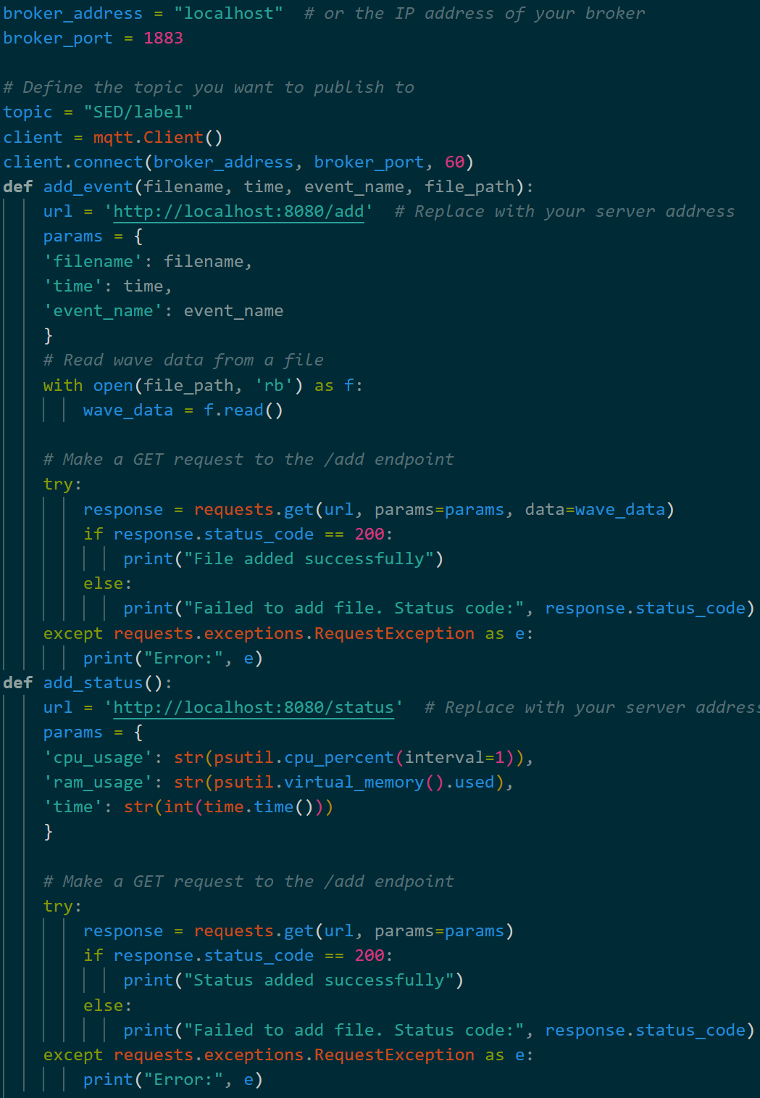

در این بخش از کد به ترتیب به تعریف آدرس ها و توابع مورد نیاز برای اتصال به سرور پرداختیم.

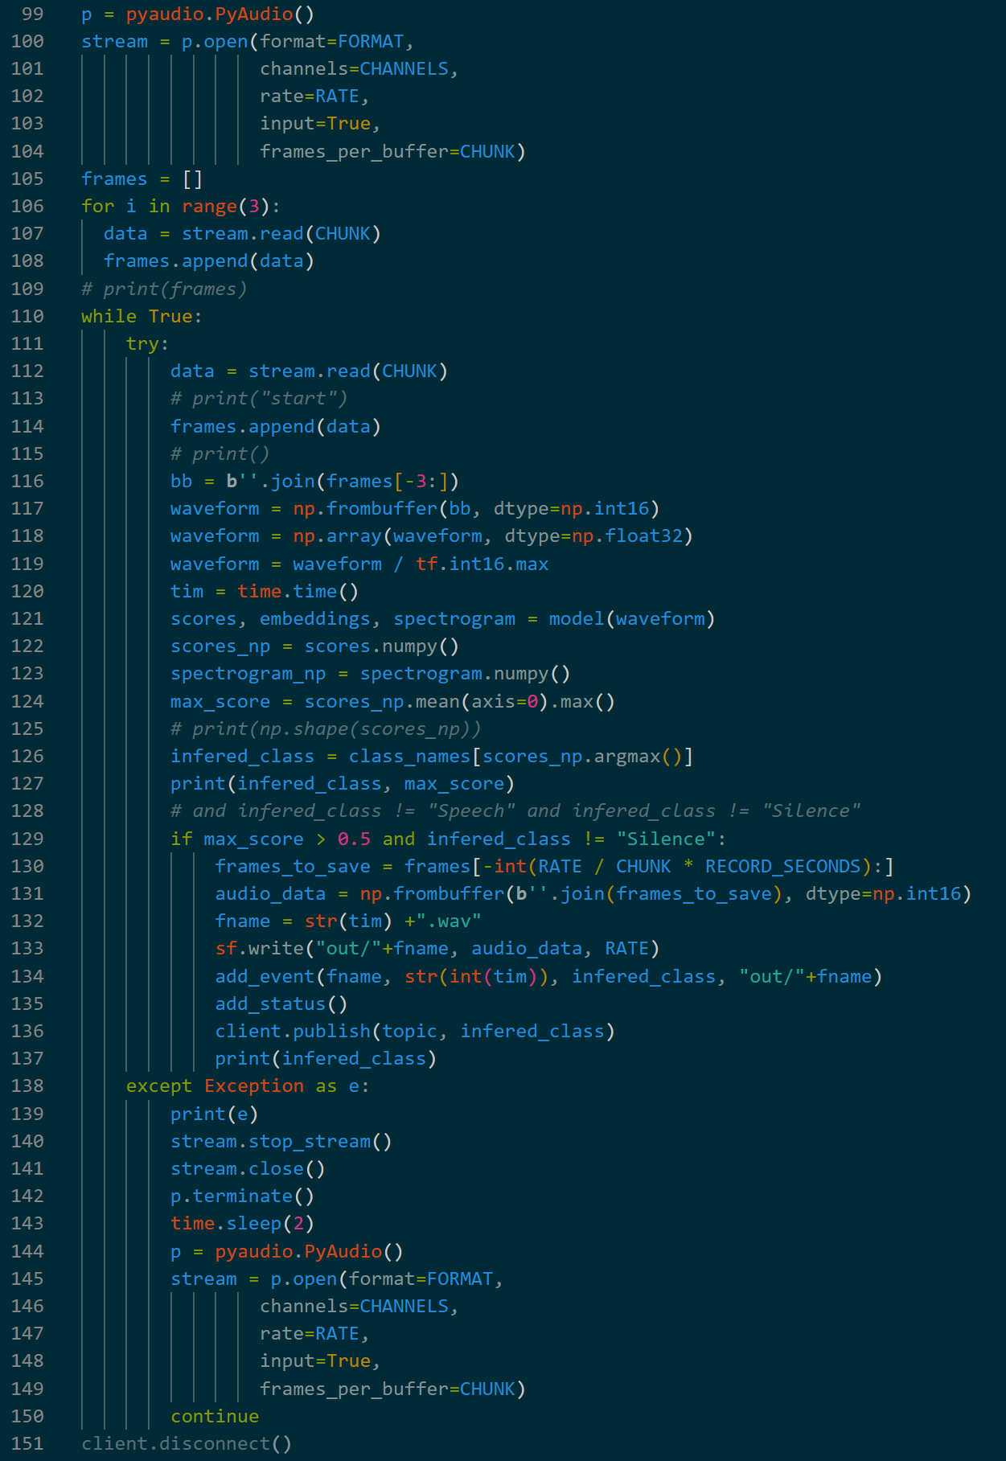

در این بخش نیز به استفاده از مدل استریم صدا ذخیره کردن و همچنین ارسال داده های نهایی به سرور پرداختیم. معیار زمان از لحظه ای که فایل صوتی ضبط شده مشخص است و معیار زمان نهایی که در video در صفحه سرور با عنوان received time قرار داده شده است

**فایل mqtt_to_mysql.cpp:**

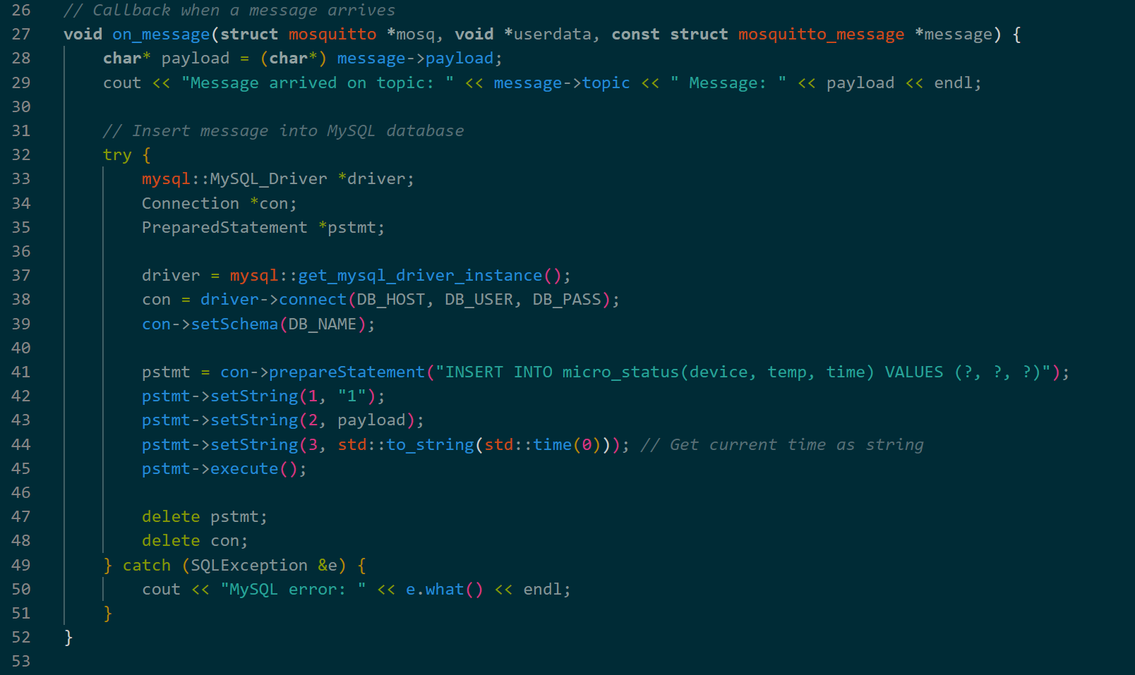

در این فایل یک بخش بر روی ترد اصلی در یک حلقه همواره بررسی میکند که آیا در داخل broker که به آن سابسکرایب ایا داده جدیدی پابلیش شده یا خیر.

توجه کنید که در این بخش پس از اطلاع از داده جدید روی یک ترد دیگر تابع on_message صدا زده میشود و با دیتابیس mysql ارتباط برقرار میکند.

**فولدر WebServer:**

در این پوشه که تماما به زبان سی پیاده سازی شده است اتصال به سرور توسط لایبریری سی بررسی شده است. به علت حجم بالای این کد ها به بررسی آن نمیپردازم و تنها نکته حائز اهمیت آن است که در این بخش به دو روش فایل انتقال پیدا میکند که مورد تاکید دستیار آموزشی نیز بود: روش اول با استفادد از Rest API و روش دوم Shared memory که با تغییر آدرس موجود در در متغیر full_path میتوان به روش دوم رسید که آن را در ویدیو دیدیم و کد روش اول را نیز ضمیمه میکنم

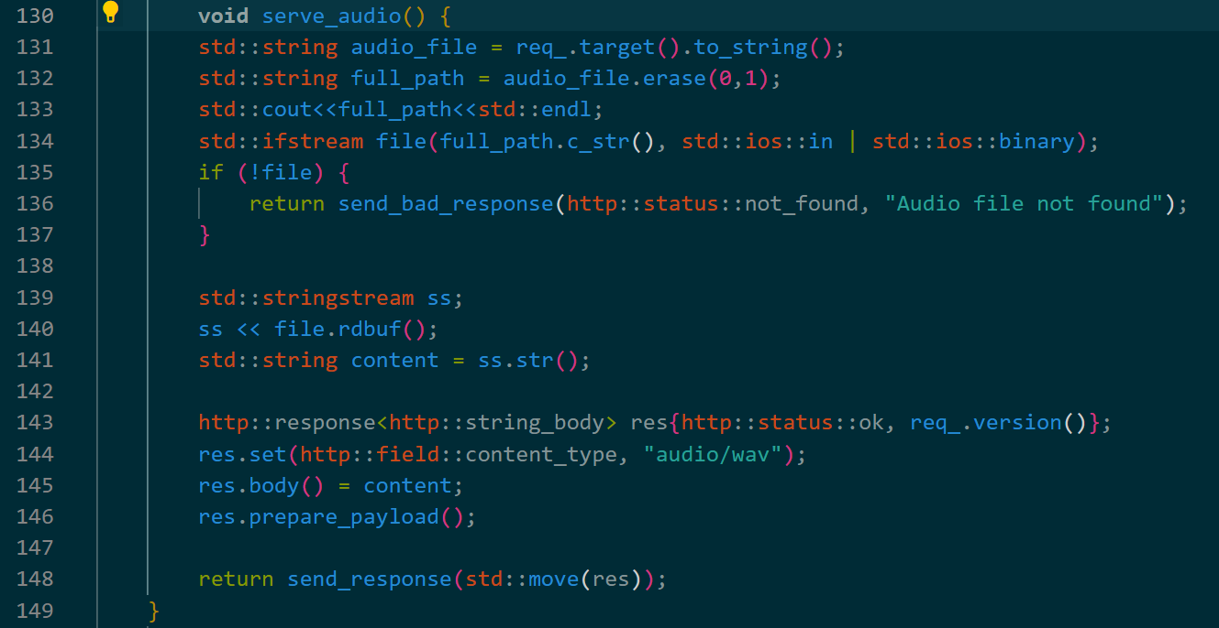

همچنین در این پوشه یک فایل index.html وجود دارد که داده ها را با استفاده از متد گت از api های نوشته با کمک جاوا اسکریپت دریافت میکند و به کاربر نمایش میدهد.

**بررسی ESP:**

**متاسفانه سایت جوان الکترونیک با توجه به کسری قطعه و با اطلاع به بنده ماژول ESP8266 را برایم ارسال کردند و بنده با اطلاع از این مهم که دارای بلوتوث و وایفای است آن را تهیه کردم. اما در پیاده سازی متوجه شدم که از سنسور دمای داخلی میکرو محروم است.**

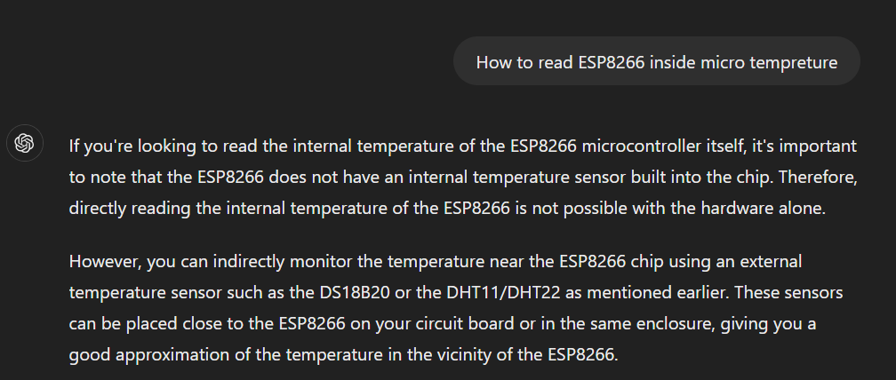

ادامه این بخش را با گزارش کردن پایه A0 به عنوان جایگزین مقدار دما ادامه دادم.

کد های مرتبط با ESP در پوشه ESP موجود است.

اکنون چند تصویر از محیط های عملیاتیی برنامه میآورم:

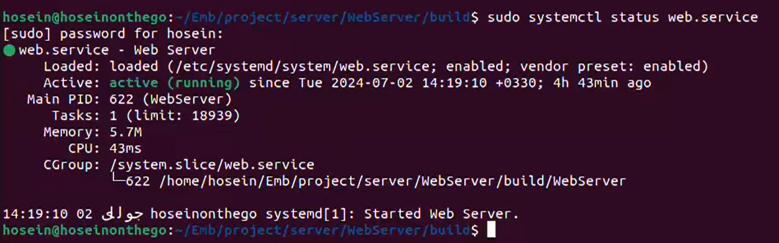

سرویس اجرا کننده WebServer

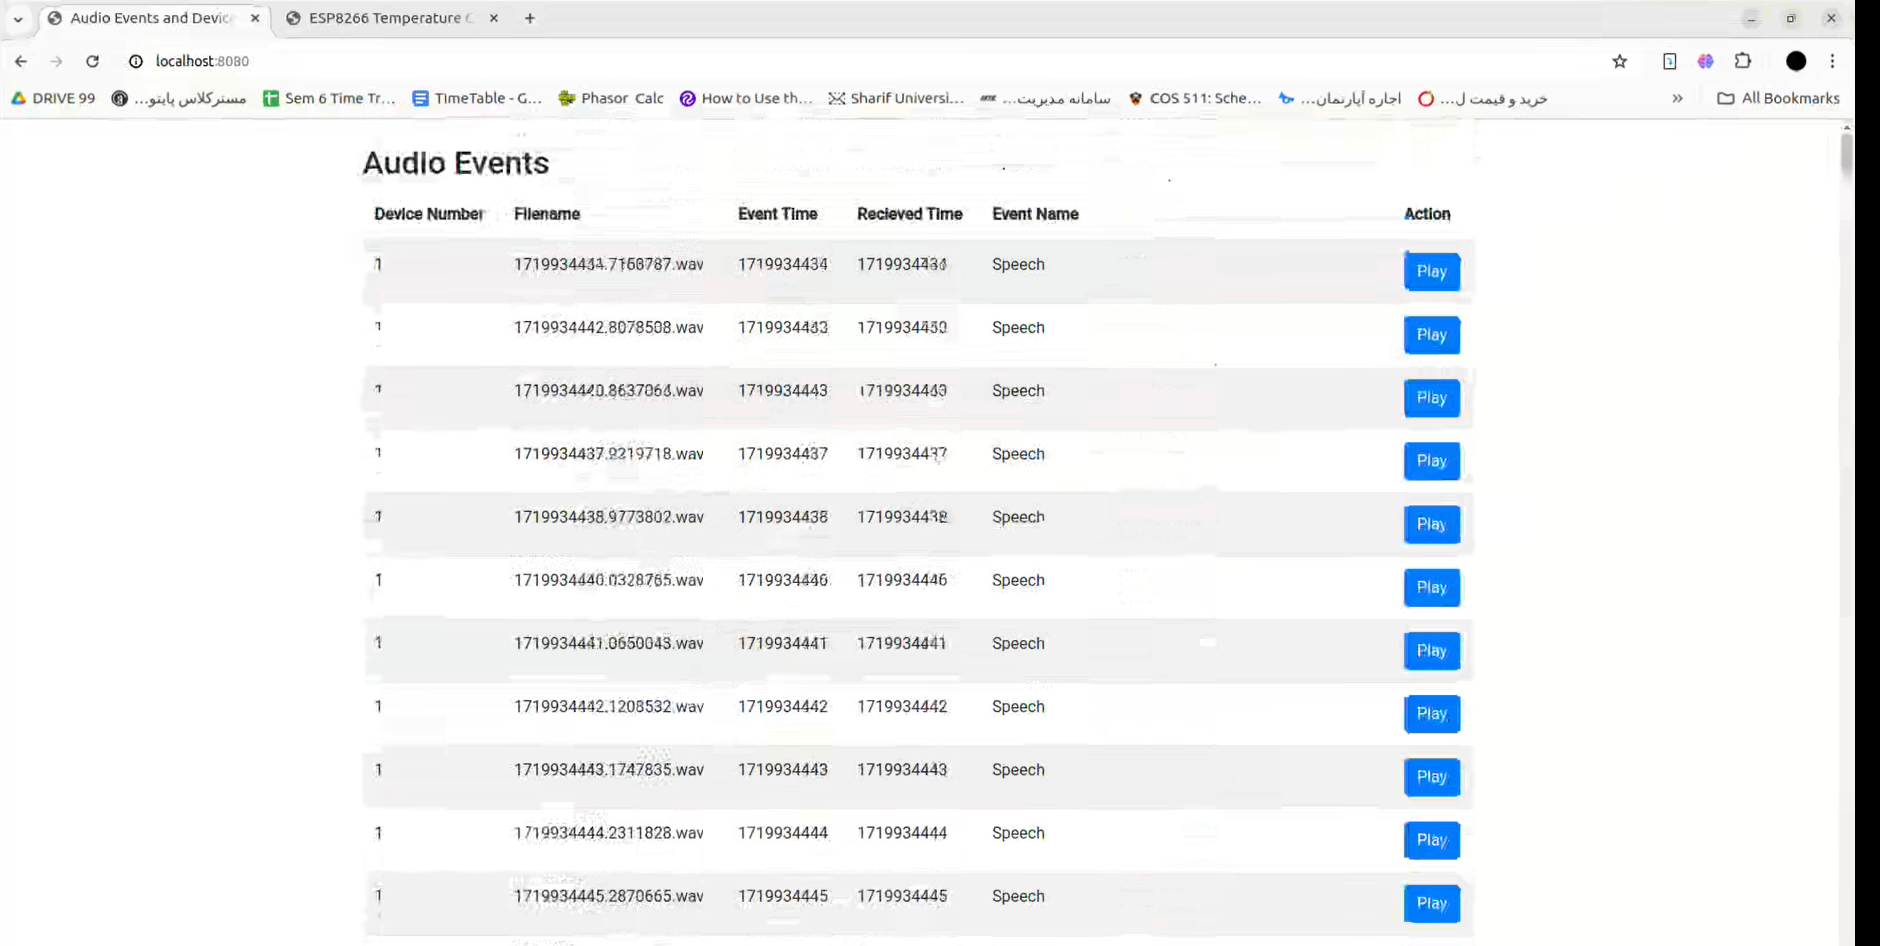

صفحه اصلی سرور دارای UI پیاده سازی شده با BootStrap و JS (شایان ذکز است که AJAX پلتفرم بهتری برای سینک و نمایش داده ها با mysql اراته میکرد اما به علت مضیقه زمانی فرصت پیاده سازی آن نبود.)

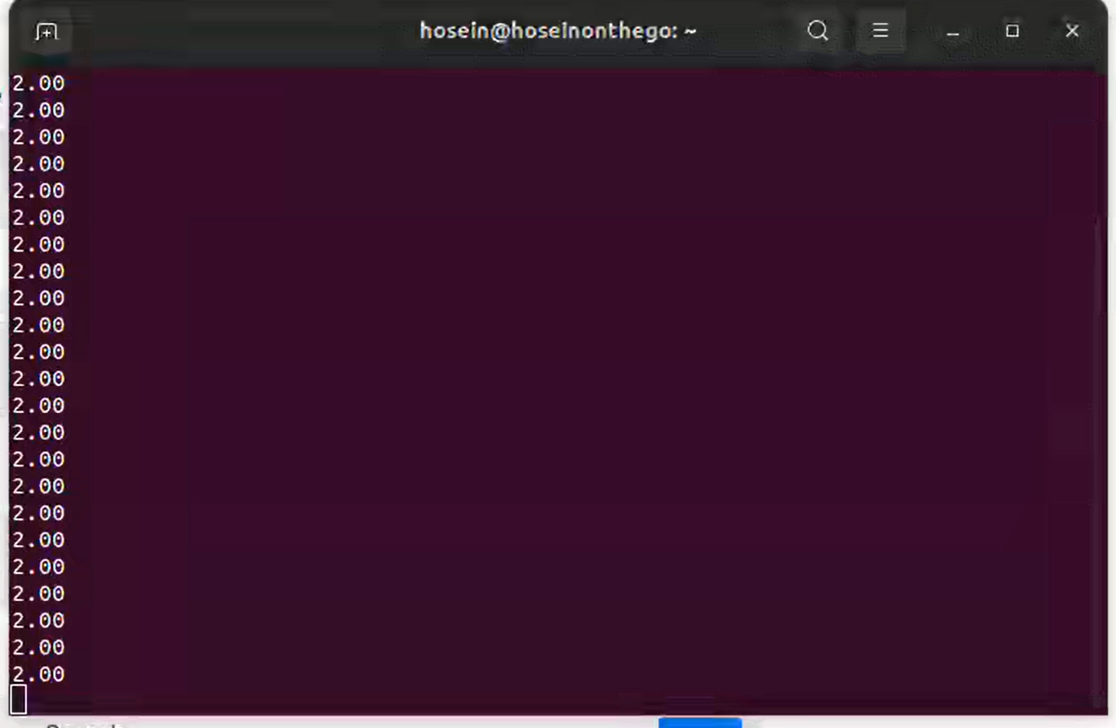

داده ارسال شده به بروکر که با subscribe کردن به micro/temp قابل رویت بود.

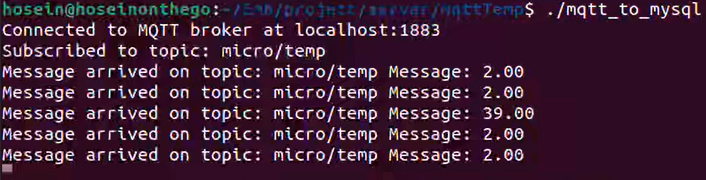

خواندن از بروکر و قرار دادن روی دیتابیس

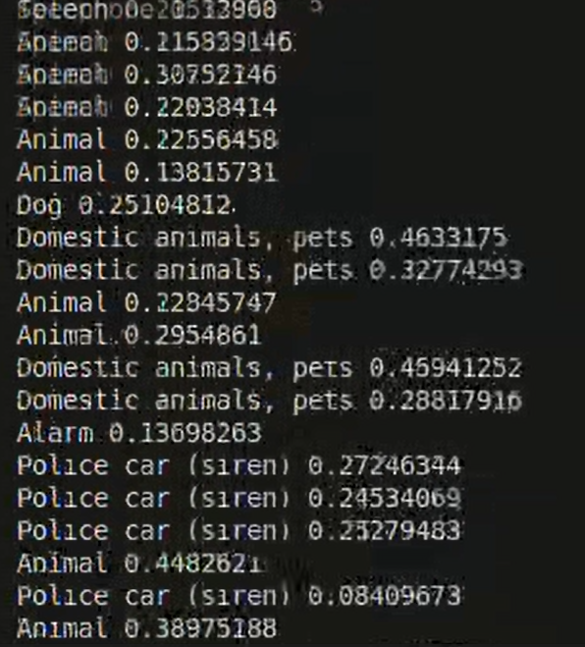

خروجی SED پس از پخش شدن صدای گربه

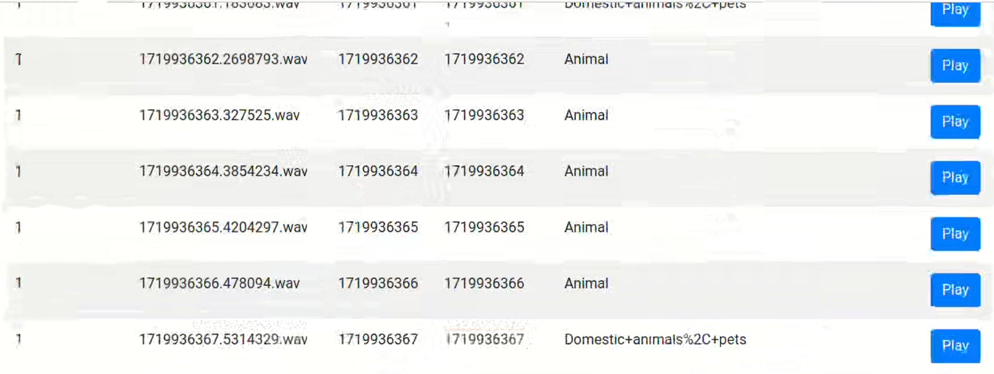

خروجی SED نمایش داده شده توسط وب سرور

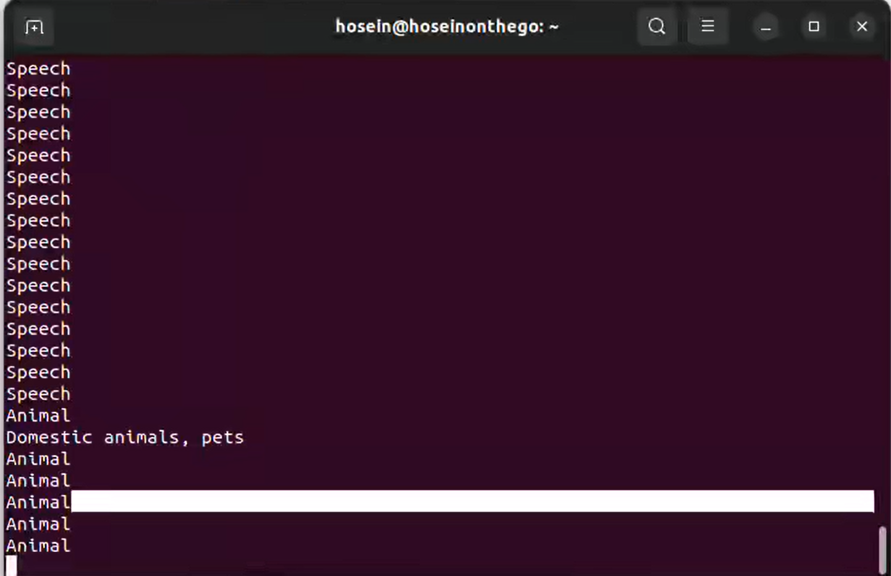

خروجی SED به بروکر

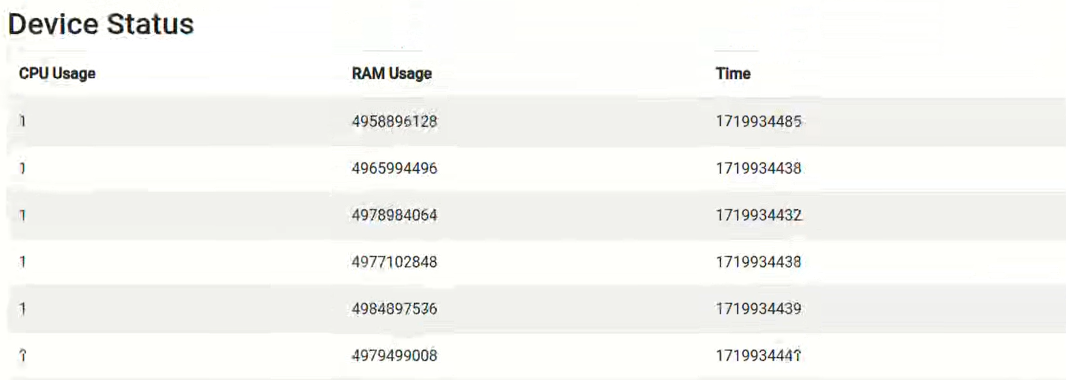

وضعیت دستگاه شامل مقدار رم استفاده شده به بایت و درصد استفاده از cpu

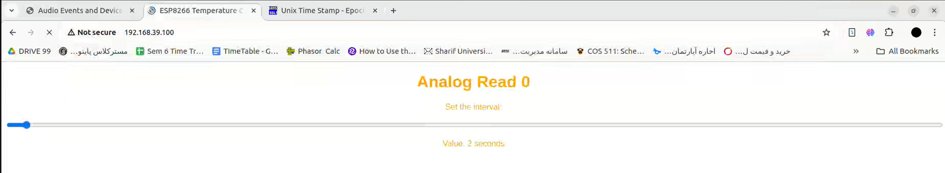

صفحه تنظیم نرخ ارسال داده (از طراحی دیفالت جاوا اسکریپت و HTML استفاده شده.)

بنده دو فایل ویدیویی ضمیمه کرده ام که یک فایل دارای صدا و از موبایل ضبط شده و یک فایل از کامپیوتر ضبط شده است.

زمان زیادی برای هر بخش این پروژه صرف کرده ام فلذا در صورت امکان از دستیاران آموزشی خواهشمندم در صورت بروز هرگونه ابهام در مورد پیاده سازی بنده لطفا به بنده اطلاع دهند و بنده تمام آمادگی لازم به جهت ارائه حضوری و محازی و تهیه و فیلم و عکس و توضیحات بیشتر را دارم.